**Муниципальное бюджетное дошкольное образовательное учреждение**

**детский сад № 22 п. Стодолище**

**Консультация «Нетрадиционная техника рисования» (ладошками)**

**Воспитатель: Е. М. Гусева**

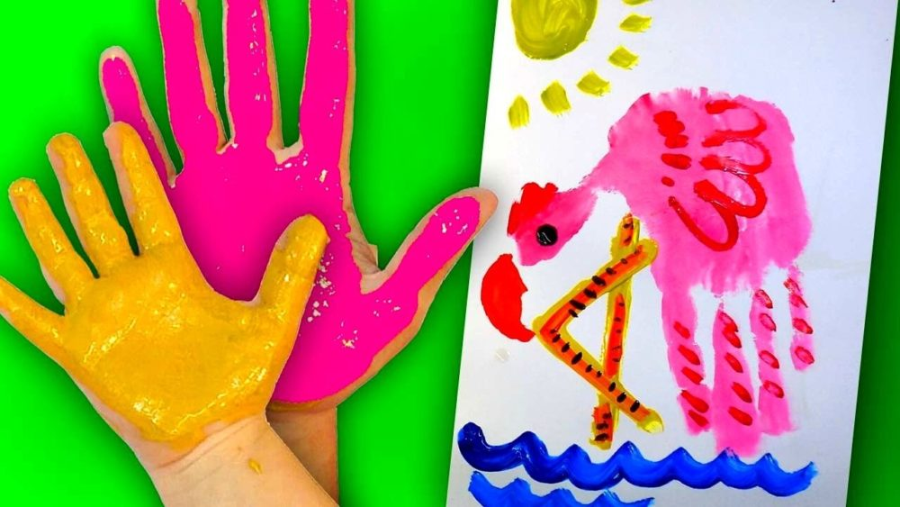

Этот нетрадиционный способ изобразительного творчества формирует у дошкольника представление о свободе художественного самовыражения, о характеристиках материалов, используемых для рисования. Тактильный контакт с краской и бумагой вызывает у ребенка восторг и любопытство. Дошкольник начинает осознавать, что с помощью отпечатков собственных ладоней можно создавать оригинальные изображения. Через нетрадиционное рисование ребенок осваивает и другие техники изобразительного творчества, которые в данном случае использует как вспомогательные.

**Цель техники рисования ладошками** — совершенствование творческого мышления и изобразительных навыков в дошкольном возраст

**Задачи:**знакомство с одной из нетрадиционных техник рисования;

формирование представления о возможностях собственных рук и пальцев;

развитие мелкой моторики, положительно влияющей на речевые навыки и память;

привитие интереса к изобразительному творчеству;

расширение кругозора, развитие фантазии;

улучшение эмоционального состояния, обретение навыка выражения чувств через образы.

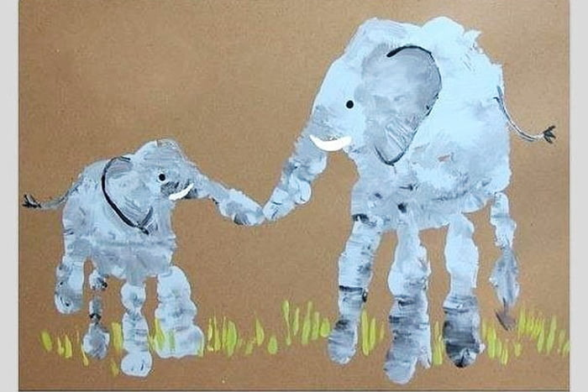

Рисование ладошками — очень простая техника: ребенок опускает свои ручки в краску либо раскрашивает их с помощью кисти, а затем оставляет на бумажном листе отпечаток. Этот увлекательный процесс похож на веселую игру — дети раскрепощаются и раскрывают свои творческие возможности. Кроме того, при рисовании ладошками задействуется большое число нервных окончаний, которые находятся на этих частях тела. Это приводит к активизации коры головного мозга, и, как следствие, развитие психических процессов. Эта техника рисования — еще и хороший рефлекторный массаж: ведь, на ладонях находятся точки, связанные с различными органами. При организации занятий по «ладошковой» живописи педагог должен следовать принципу «от простого к сложному». Начинать такие эксперименты с краской можно уже в первой младшей группе. Двухлетние малыши еще не умеют обращаться с кисточкой, и рисование ладошкой для них — оптимальный способ изображения. Эта техника дает детям возможность непосредственного контакта с краской, развивая одновременно мелкую моторику и, как следствие, речь и интеллект. Дошкольники ясельного возраста получают с помощью отпечатка ладошкой абстрактные изображения. В этом возрасте не ставится цель создать какой-то конкретный образ — малышей увлекает сам процесс, они наслаждаются ярким цветом, взаимодействием с краской.

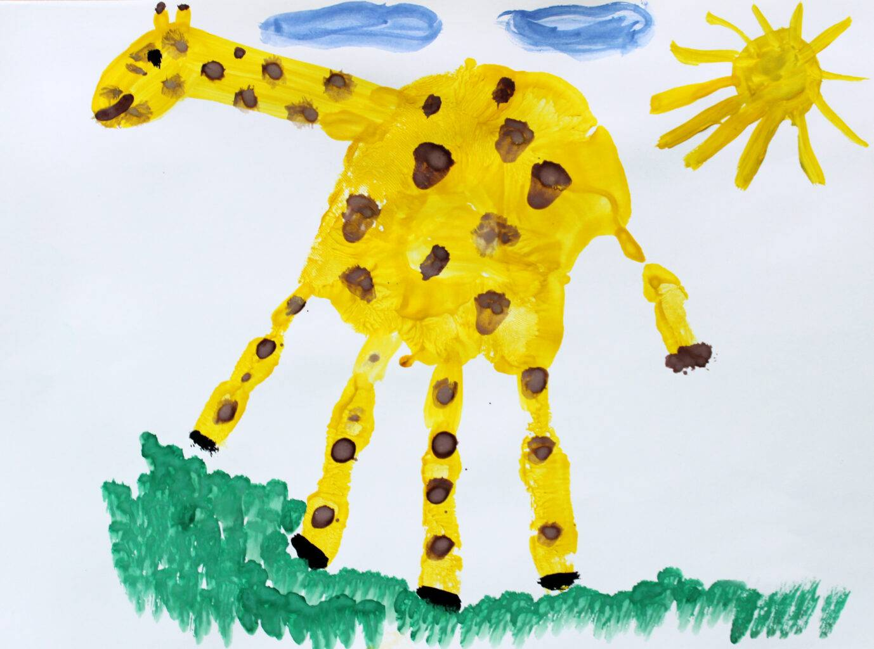

Кроме того, «ладошковая» живопись успокаивает маленького ребенка, дарит ему позитивные эмоции. Это особенно важно в период адаптации — малыш отвлекается, успокаивается, забывает о маме. Кроме того, такие занятия полезны тем, что дают детям возможность почувствовать свою значимость и самостоятельность. Рисование ладошками продолжается и во второй младшей группе, тем более что некоторые дети начинают посещать детский сад только с трехлетнего возраста. Занятия здесь уже переходят на более сложный уровень: ребенок с помощью воспитателя дорисовывает простыми деталями отпечаток ладошки, создавая образ какого-то несложного предмета — солнышка, рыбки, цветочка. В этом возрасте дошкольникам уже можно предлагать коллективные работы в данной нетрадиционной технике: каждый ребенок оставляет отпечаток — в итоге получается какой-то образ (солнышко или дерево с листьями).

В средней группе рисование на основе «ладошковой» живописи еще более усложняется, образы становятся более детальными. Ребенок, например, уже может изобразить таким способом динозавра или дракона, дополнив отпечаток характерными элементами: гребнем, лапами, затейливым хвостом. К старшему дошкольному возрасту ребята, как правило, свободно владеют техникой рисования ладошками и могут создавать замечательные работы. Пятилетние дети самостоятельно могут придумать тему для рисунка, умело используя приобретенные умения и навыки. Композиции все чаще носят сюжетный характер, например, это лошадка, которая пасется на лугу или дикие животные, разгуливающие по африканской саванне. Отметим, что все образы тщательно прорисованы, передают характерные особенности предметов или объектов.

В старшей и подготовительной группе дошкольники уже могут не опускать ручки в краску, а самостоятельно наносить ее кисточкой. Этот способ позволяет сделать отпечаток не монохромным, а разноцветным: ведь, пальчики можно окрашивать в разные цвета.

Используемые материалы и основа, гигиенический момент. В младшей и средней группе для «ладошковой» живописи используется гуашевая краска она слегка разбавляется водой и наливается в плоское блюдце, чтобы малышу было легко опустить туда свою ладошку. Отметим, что хорошей альтернативой гуаши являются пальчиковые краски на водной основе: они хорошо смываются с тела и одежды, а кроме того, не принесут вреда, если ребенок решится попробовать их на вкус. Пальчиковые краски не растекаются, поэтому малыш без труда нанесет их на свою ладошку.

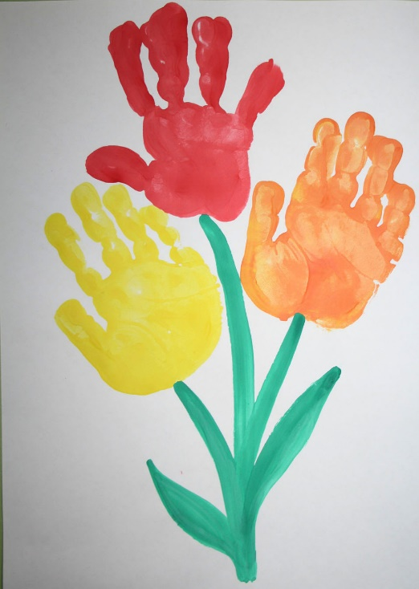

В старшем дошкольном возрасте для рисования ладошками детям можно предлагать и акварель, поскольку они сами наносят краску на ладонь с помощью кисти. Оригинальные работы получаются при сочетании материалов. Например, ключевой образ ребенок изображает краской, а фон дорисовывается карандашом. Рисунок акварелью и карандашами также в композицию можно успешно включать аппликативные и пластилиновые элементы. Например, нанесенные на синий фон разноцветные отпечатки легко превращаются в медуз. Изображение останется только дополнить глазками и причудливыми водорослями. Композицию можно сделать более оригинальной, наклеив объемные глаза, а водоросли сделать рельефными также с помощью аппликативных элементов (колечки сухого завтрака). Рисование с элементами аппликации. Еще один пример — с помощью ладошек изображается колючая спинка ежика, а остальные части его тела оформляются с помощью аппликации из комочков салфеток. Сочетание рисования и аппликации. С помощью пластилина можно красиво оформить глазки и лапки птичек. В акварельный рисунок органично включены пластилиновые элементы. Что касается основы для изображения, то, как правило, педагог предлагает ребятам бумагу традиционного формата А4. Однако изредка можно использовать для этой цели и нестандартные материалы, например, ткань. Это может быть пестрый разноцветный материал, но котором ребенок оставляет отпечаток каким-либо насыщенным цветом (например, черным, коричневым или темно-синим). Еще один непривычный вариант — рисование на пластике (для этой цели следует предложить дошкольникам пальчиковые краски). Вовремя занятие по рисованию ладошками воспитатель уделяет особое внимание гигиеническому моменту: на рабочем месте у детей обязательно должны лежать салфетки (можно влажные), которыми ребенок вытирает руки перед тем, как пойти их помыть. Используемые приемы рисования в разных группах: основная техника и дорисовывание деталей Рисование ладошками не требует от дошкольников освоения какой-либо сложной техники. В младшей и средней группе малыши просто окунают кисть в краску и оставляют отпечаток на бумаге. При дополнении же образа деталями уже совершенствуется техника работы с кистью: элементы, как правило, прорисовываются кончиком, при этом инструмент располагается по отношению к бумаге почти вертикально.

Отметим, что дети рисуют и правой, и левой руками (например, бабочку можно изобразить только отпечатками сразу двух ладоней). При дополнении основного образа деталями в младшей группе часто используется и пальчиковое рисование (например, таким способом можно обозначить глазик у рыбки или же камушки рядом с ней на морском дне). В более старшем возрасте для подобных целей можно предлагать ватные палочки. Кроме того, «ладошковую» живопись можно сочетать с оттиском.

